1. **项目背景**
   1. 由于监管政策，规定自2018年6月30日起，支付机构受理的涉及银行账户的网络支付业务全部通过网联平台处理。
   2. 为了完成合规，支付机构将逐步停止原先的认证支付接口和代扣类接口，对接新的协议支付接口。
   3. 为了避免银行直连通道突发性关闭影响借款用户还款，需要尽快与宝付对接协议支付业务。
2. **项目说明**
   1. 云贷主动还款、代扣还款（还款申请队列）
   2. 七贷代扣（还款申请队列）
   3. 宝付支付订单轮询定时
   4. 管理台-恒丰系统查询-代扣
3. **项目设计**
   1. 云贷确认还款（DepFixedRepayPaymentServiceImpl.doRepayConfirm）：
      1. 原流程：查询支付渠道代扣优先商户号信息（bs_payment_channel）；修改订单表；调用宝付代扣接口（接口层做转账）；
      2. 现流程：查询支付渠道代扣优先商户号信息（bs_payment_channel）；修改订单表；根据【用户编号】、【用户类型】、【订单表中的银行卡号】、【商户号】、【状态】查询bs_bgw_nucc_sign_relation表数据，若不为空且网联协议号不为空，状态为可用，则调用新的协议支付直接支付接口（2.2.3），转账操作和原来一样做在接口层，并且修改订单表，添加标识（is_protocol_pay，订单轮询时查询接口区分）；返回状态的结果处理不变。

订单表添加字段：ALTER TABLE `ln_pay_orders` ADD COLUMN `is_protocol_pay` varchar(32) NULL COMMENT '是：YES 否： NO' AFTER `user_name`;

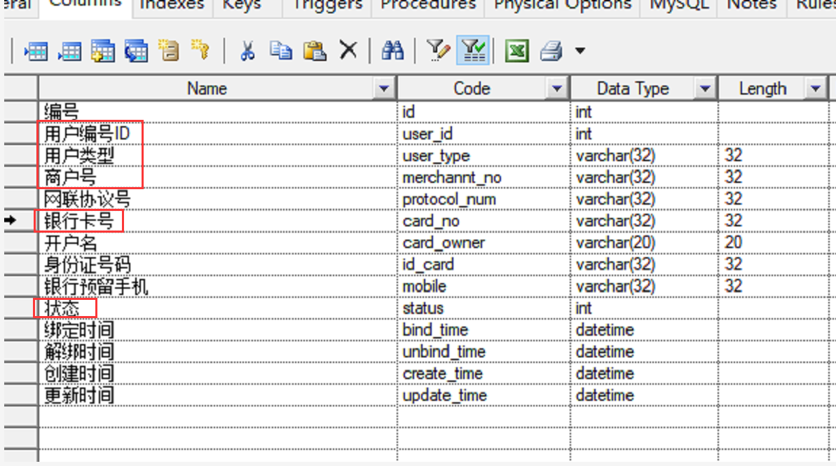

* 1. 云贷代扣还款、七贷代扣还款（DepFixedRepayPaymentServiceImpl.withholdingRepayAsync）：处理逻辑同上
     1. 注意接口入参，报文发送日期时间取订单表创建时间
  2. 宝付支付订单轮询（CheckBaoFooPayBirdOrderTask）：

原流程：查询订单商户号信息（lnPayOrders和bsPayOrders），如果查询到lnPayOrders有数据，则根据订单表新增的is_protocol_pay字段判断是否为协议支付，若是，则调用新的支付结果查询接口，为空或不为协议支付则调用原来的代扣交易状态查询接口，结果处理业务不变；

交易日期（orig_trade_date）取订单表创建时间

* 1. 管理台-财务管理-恒丰系统查询-代扣

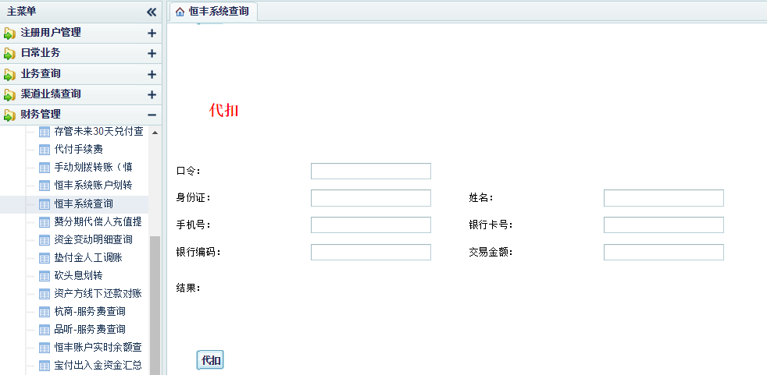

FinancialAccountController.hfBankInfo：页面新加“网联协议号”输入框，后台逻辑判断，当有协议号时调用新接口代扣（协议号需要提前通过四要素线下方式获取）。原本只通过主商户号扣款。